令和 年度 給与支払報告書（総括表） 飯塚市長宛 令和 年 月 日提出 指定番号  給与の支払期間 令和 年 月分から 月分まで  給与支払者の個人番号又は法人番号  フリガナ 事業種目  給与支払者の  氏名又は名称  受給者総人員 人  所得税の源泉徴収をしている事務所又は事業の名称 報告人員 特別徴収対象者 人  フリガナ 普通徴収対象者 (退職者) 人  同上の所在地 〒  給与支払者が 法人である場合 の代表者の氏名 普通徴収対象者 (退職者を除く) 人  連絡者の氏名、 所属課、係名 及び電話番号 課 係 氏名 電話 報告人員の合計 人  所 轄 税務署名 税務署  給与の支払方法 及びその期日 日  関与税理士等の氏名及び電話番号 氏名 電話 納入書の送付 必要 ・ 不要  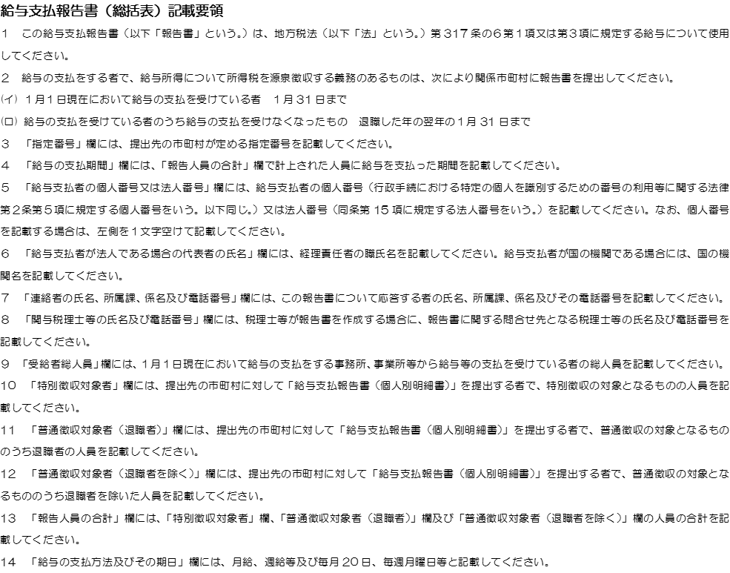 | <切り取り線>  ◆重要  普通徴収申請書（福岡県内市町村用） 指定番号  飯塚市長 宛 事業主名  この申請書以降の者は、下記理由により特別徴収できないため、普通徴収として申請します。  略号 理 由 人数 ※一束にしてご提出ください 個人別明細書 個人別明細書 総括表 （特別徴収） （普通徴収） 【提出方法】 普通徴収申請書  Ａ 退職者又は退職予定者（５月末まで） 人  Ｂ 給与の支払いがない月がある者 人  Ｃ 年間の給与の支払金額が９３０，０００円以下の者 人  Ｄ 他の事業主から特別徴収されている者 （乙欄該当者） 人  Ｅ 事業専従者（事業主が個人の場合のみ該当） 人  Ｆ 給与受給者総数が２人以下 ※全従業員数からA～Eの該当者を除く人数 人  普通徴収申請書 合計人数 人  ○ 普通徴収を申請する従業員の方の個人別明細書の摘要欄に、上記略号のＡ～Ｆを記入してください。  ○ 上記要件に該当する従業員の方であっても、特別徴収することができる場合は申請の必要はありません。  ○ 普通徴収申請書の提出がない場合、特別徴収となります。 ※記載要領もご確認ください。  ○普通徴収申請書の記載要領  【給与支払報告書を書面で提出する場合】  ①普通徴収を申請する従業員の方の個人別明細書の摘要欄に、上記略号のＡ～Ｆを記載してください。  なお、略号Aのうち退職者、Dの乙欄該当者については、略号の記載を省略することもできます。  ②普通徴収申請書の提出がない場合、特別徴収となります。  【給与支払報告書をｅＬＴＡＸや光ディスクで提出する場合】  ③普通徴収を申請する従業員の方の個人別明細書の普通徴収項目にチェック（光ディスクの場合は、普通徴収のコード入力）を行い、摘要欄にも書面による提出と同様に上記略号のＡ～Ｆを入力してください。なお、略号Aのうち退職者、Dの乙欄該当者については、略号の入力を省略することもできます。  ④eLTAXや光ディスクで給与支払報告書を提出する場合、この申請書の提出は不要です。  ただし、上記③の入力がない場合、書面での提出と同様に特別徴収となります。  【共通事項】  ⑤申請要件に該当する従業員の方であっても、特別徴収することができる場合は申請の必要はありません。  ⑥Ｆ欄は、他市町村を含む全従業員数からＡ～Ｅに該当する従業員数（他市町村を含む）を除いた人数が２人以下の場合、申請ができます。ただし、人数はこの申請書を提出する市町村に居住する従業員数を記載してください。  ⑦一人の従業員の方が複数の項目に該当する場合は、略号の上位の項目一つで申請してください。

